EAT MOVE SLEEP FOREDRAG
Tekstgrunnlag til foredrag
Målet med foredraget er å skape refleksjon og diskusjon omkring kosthold, søvn og fysisk aktivitet med deltakere/tilhørere.

Bruk gjerne egne erfaringer og opplevelser som kan belyse tematikken.

SLIDE 1
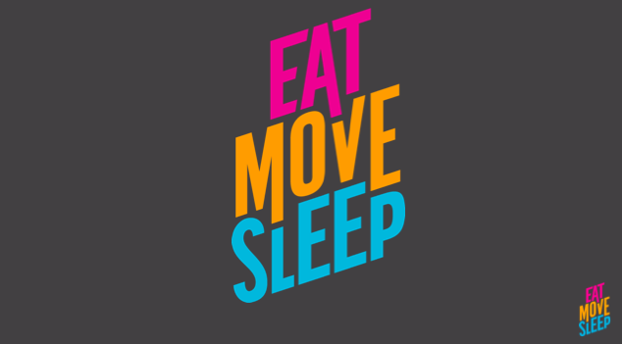
Velkommen – slide. Presenter deg selv for evt nye deltakere/tilhørere.
Spørre hvorvidt de har sett/hørt om Eat Move Sleep.
Hvilke assosiasjoner?

SLIDE 2
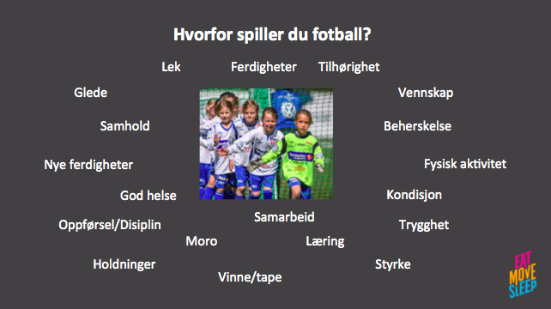
Hvorfor har vi idrettsklubber?
Målet med slidet: Få et mer bevisst forhold til hvorfor man har idrettsklubber.
Trykk til du ser spørsmålet og illustrasjonen på bildet.
- Avhengig av målgruppen/tilhørerne:
  - Spør hvorfor de er medlem av en klubb/ hvorfor sender man barna sine til idrettsklubben
- Hva vil de at de/barna skal lære og oppleve?

Etter at det forhåpentligvis har kommet opp noen forslag, kan du trykke en gang til, og «våre/dine» forslag vil komme til syne en etter en.
Konkluder med at en idrettsklubb skal være en positiv påvirker inn mot sine medlemmer på mange av livets områder: opplevelser, ferdigheter, holdninger, vennskap og – ikke minst - helse.
SLIDE 3
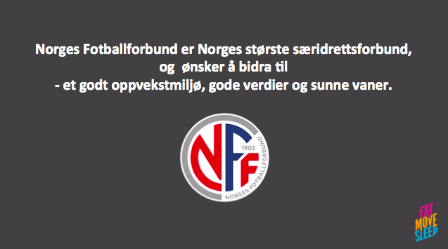
Målet med slidet: Forklare hvorfor NFF er opptatt av dette (står på slidet)

SLIDE 4
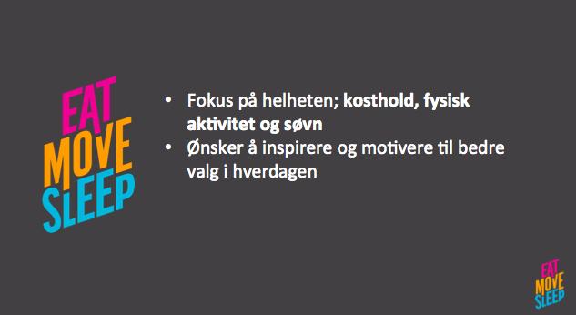
La oss bli litt bedre kjent med Eat Move Sleep.
Eat Move Sleep. Direkte oversatt: Mat, bevegelse og søvn.
Hver for seg er de helt sentrale elementer i livet vårt. Sammen er de avgjørende for god helse, trivsel og overskudd.
Mat, bevegelse og søvn har alltid vært viktige bærebjelker innen fotballen. Med Eat Move Sleep har vi samlet de tre elementene i en ny og helhetlig innpakking, og målet er å gjøre informasjonen lettere tilgjengelig, og inspirere oss alle til å gjøre litt bedre kostholds valg, være litt mer fysisk aktive og få litt bedre søvnvaner. Kort sagt: Økt livskvalitet.

Nå skal vi gå litt nærmere inn på de 3 områdene Eat Move og Sleep. Siden det er store og kompliserte områder, skal vi nøye oss med å plukke frem 1 råd fra hver gruppe, og de 3 håper vi at dere klarer å huske når dagen er over.

SLIDE 5
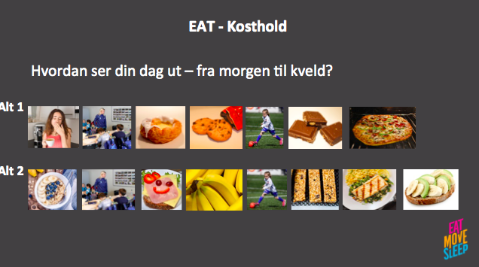
Mål med slidet: Her er vi ute etter hvor bevisste vi er på hva vi/barna faktisk får i seg gjennom dagen, fra man våkner om morgenen til man sovner om kvelden.
  - Alt 1. Vi er ofte presset på tid, og man tyr derfor til enkle løsninger, eller lar barna ordne opp/bestemme selv. Klikk deg fremover. Da kan det vel tenke at det fort ser slik ut: Ingen frokost, så på skole, i langfrikvarteret kjøpes noe bakevarer i butikken/bensinstasjonen, alene hjemme etter skolen og før trening finner man noe «godt» i skapet. Så på trening, som blir fulgt opp med en sjokolade i kiosken før man kommer hjem til f.eks en kjapp pizza?

  - Alternativ 2 – planlagt og tilrettelagt. En god og næringsrik frokost. På skolen, med en god matpakke. Hjemme venter noe lett, sunn mat (frukt/grønnsaker, brødskiver, yoghurt) før trening. Rett etter trening kanskje en banan/yoghurt/brødskive. Deretter en god og næringsrik middag, kanskje en brødskive eller to en time før leggetid?

  - Still spørsmålet:

    - Hvilket alternativ tror dere man blir mest opplagt, skjerpet og glad av…?
    - Hvor flinke er vi til å tenke gjennom og legge til rette for flere gode valg gjennom dagen deres?
    - Er vi flinke til å snakke med dem om hva de bør velge om vi ikke er der og har kontroll?

SLIDE 6
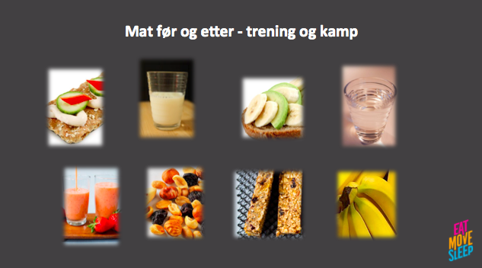
Før og etter trening og kamp
Området Eat er veldig stort og komplisert. Men siden Eat Move Sleep ønsker å gjøre ting enkelt, og siden vi er en fotballklubb, skal vi ha hovedfokus på ernæring for og etter trening og kamp.
Som vi så på forrige slide kan det fort bli store forskjeller på hvordan man takler akkurat det.
Det er selvsagt viktig å ha et forhold til hvor lenge det er mellom ulike måltider.
Hvis f.eks lunsj/skolemat er det siste man spiste, og treningen er kl. 16, holder det med en liten sak etter skole og før man skal på trening/kamp. Man skal spise ca hver 3-4 time, så trener man sent bør man ta en liten ting etter skolen, og så en god middag i passe tid før man skal i aktivitet. (fortsetter neste side)
Etter at man har vært aktiv, er det også å fylle opp lagrene igjen så fort som mulig, helst få i seg noe mat og drikke innen det er gått en halv time.
Her er noen eksempler på mellommåltider som er bra før og etter fysisk aktivitet.

SLIDE 7
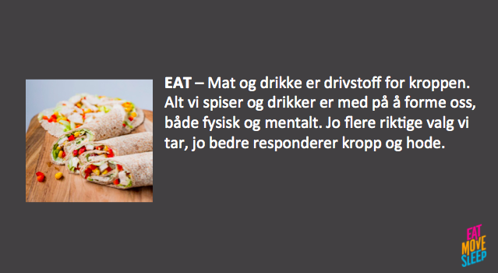
Mål med slidet: Få frem hvorfor et godt kosthold er viktig for oss. (oppsummering)

SLIDE 8
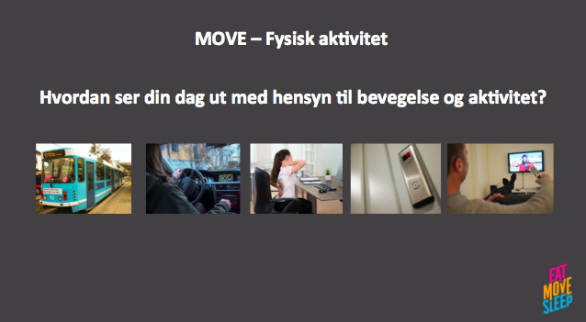
Hvordan ser din dag ut med hensyn til bevegelse og aktivitet?
Mål med slidet: Bli bevisst på hvor (lite?) aktive man er i løpet av en dag.
Trykk og få frem bildene på slidet.
Dette er et bilde som nok situasjoner mange kjenner seg igjen i? Har dere prøvd å gå med en skritt-teller og sett hvor mange skritt det blir i løpet av en dag?
Vær bevisst på at alle «fremskritt» har som mål at vi skal selv trenge å gjøre mindre: Eks: Fjernkontroll til TV, elektriske vindusheisere, snøfresere, rulletrapper, segways, osv, osv

SLIDE 9
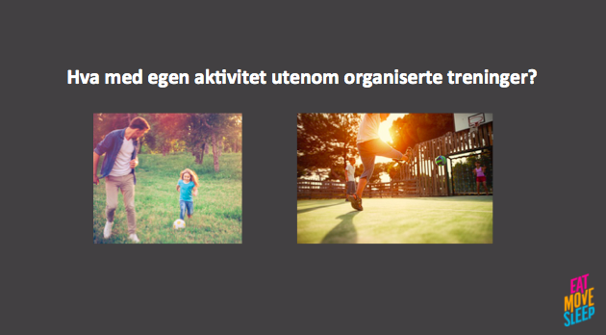
Hva med aktivitet utenom organisert trening?
Mål med slidet: Bli bevisst på at mange daglige aktiviteter/lek ikke lenger er «naturlige»
Hvordan kompenseres dette resten av dagen, gjennom lek og bevegelse.
Vi må bli flinkere til å bruke de naturlige situasjonene i hverdagen.
Igjen minne om at jo mer bevegelse, dess bedre er det for oss – selv om det kanskje ikke er noe som kvalifiserer for å bli ført i en treningsdagbok.

SLIDE 10
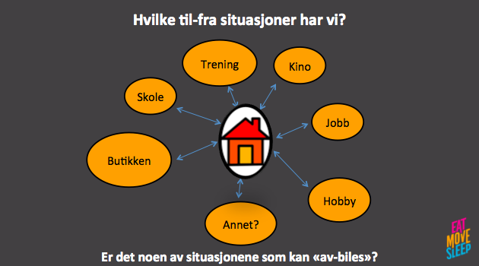
Hvilke til-fra situasjoner har vi?
Mål med slidet: Bevisstgjøre hvilke arenaer som er en del av hverdagen vår.
Be folk komme med forslag med utgangspunkt i hjemmet sitt.
Når de har kommet med forslag, trykk på knappen og «våre» forslag kommer opp?
Trykk så en gang til, og få frem spørsmålet: Er det noen av til-fra situasjonene der barna/vi kan ta oss frem ved hjelp av egen maskin? Hvorfor er normen ofte at man skal transporteres til og fra?
Få i gang en diskusjon rundt temaet. Hva gjorde du selv? Få frem det sosiale aspektet. Til og fra er også en del av fotballen – lagbygging.

SLIDE 11
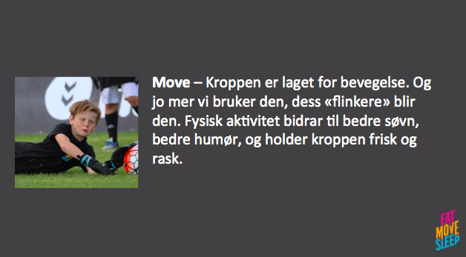
Mål med slidet: Få frem hvor viktig det er å bevege seg nok. (Oppsummering)

SLIDE 12
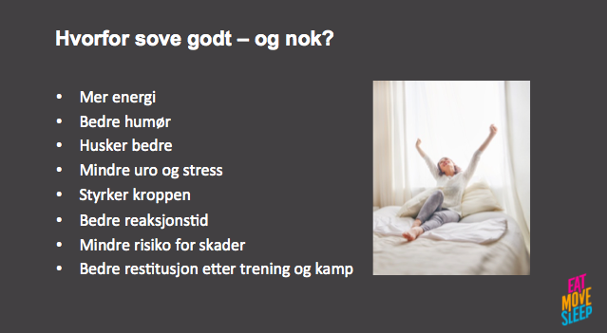
Mål med slidet: Få frem gode grunner for hvorfor man bør sove godt – og nok.
Spør om de er opptatt av disse tingene.
SLIDE 13
Mål med slidet: Gode råd for både å kunne sovne og sove

SLIDE 14
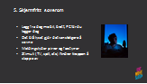
Mål med slidet: Eat Move Sleep har i år ekstra fokus på skjermfritt soverom.
Ungdom sover 1 time mindre i snitt enn for bare 10 år siden. Bruk av sosiale medier er en av hovedårsakene.
Vi bruker dem utover natten. Det «plinger» stadig inn meldinger/beskjeder som der lett å bli fristet til å sjekk.
Det blå lyset fra skjermene stimulerer hjernen vår og gjør det vanskeligere å sovne.
Spill, filmer osv rett før man slukker gjør det vanskeligere for kroppen å roe seg – og dermed sovne.

SLIDE 15
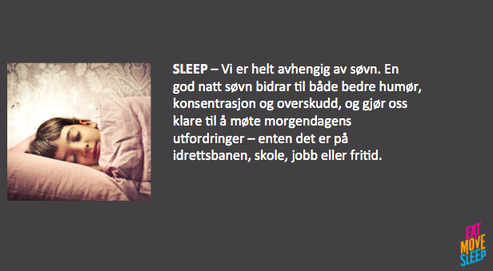
Mål med slidet: Få fokus på søvn. (Oppsummering)

SLIDE 16
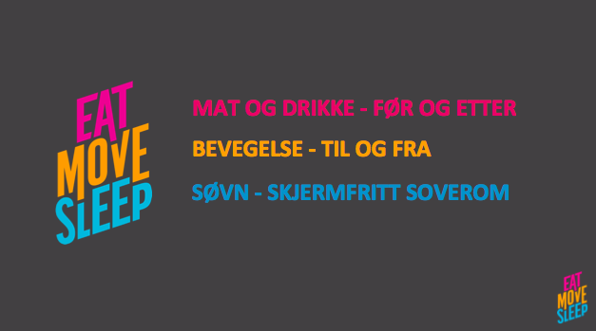
Oppsummering: Da er det altså 3 ting vi skal ha fokus på i år, og det er viktig at dere alle husker på dem, og gjerne diskuterer dem dere i mellom:
EAT Spise før og etter kamp og trening
MOVE Til – fra trening, kamp og andre steder for egen maskin
SLEEP Skjermfritt soverom.

SLIDE 17
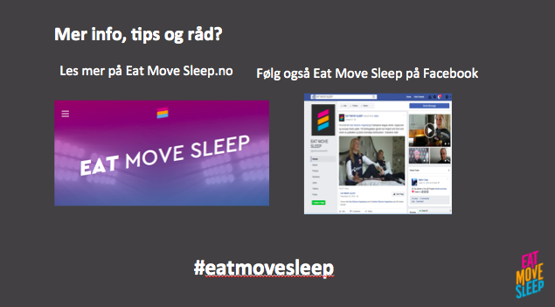
Dette var en smakebit på Eat Move Sleep
At klubben er valgt ut til å være Eat Move Sleep Ambassadør er noe som gjelder alle i klubben, og gjennom hele året. Mao er dere også ambassadører!
Derfor er det viktig at dere alle gjør dere enda mer kjent med Eat Move Sleep og følger med gjennom året. Det vil også være informasjon å hente på vår egen hjemmeside.

